**BREVET DE TECHNICIEN SUPÉRIEUR**

**INDUSTRIES CÉRAMIQUES**

**U52 – CONCEPTION D’UN OUTILLAGE**

**SESSION 2018**

Durée : 3 heures

Coefficient : 1,5

**Matériels autorisés :**

Calculatrice et Classeur Solidworks autorisés selon la réglementation en vigueur.

**Tout autre matériel est interdit.**

**Document à rendre avec la copie :**

### **La clé USB est à remettre obligatoirement en fin d’épreuve.**

Dès que le sujet vous est remis, assurez-vous qu’il est complet.

Ce sujet comporte une clé USB et3 pages numérotées de 1/3 à 3/3.

**Constitution du sujet :**3 pages numérotées de 1 à3.

* Mise en situation…………………………………………………..Page 2
* Travail demandé…………………………………………………. Page 3
* Rosace……………………………………………………………. Clé USB

**ACCESSOIRES DE PORTE**

**Mise en situation**

Votre entreprise fabrique des accessoires de décoration en porcelaine.

Son équipement permet de fabriquer des produits obtenus par :

* coulage en revidé,
* coulage entre deux plâtres,
* coulage sous pression,
* calibrage,
* pressage unidirectionnel.

Elle est sollicitée par une chaine de grande surface de bricolage en vue de la création d’une série d’accessoires de porte en porcelaine haut de gamme.

La gamme est composée de boutons, de poignées pour béquille, de plaques et de rosaces.

Voir exemples extraits du catalogue ci-dessous.

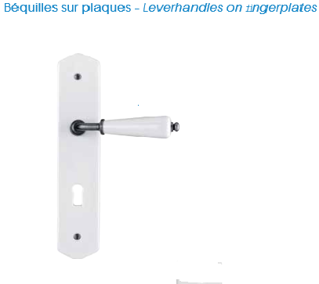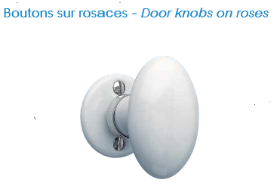

**Votre étude portera sur une rosace**

Ce produit sera obtenu par pressage unidirectionnel.

**Travail demandé**

*Capacités évaluées :*

*C12 : présenter un document.*

*C13 : dialoguer avec pertinence avec des interlocuteurs internes et externes à l’entreprise.*

*C32 : participer à la définition des produits et des outillages et éventuellement des matériels pour une technologie donnée.*

*C35 : établir des documents techniques et de gestion de production.*

*C41 : établir les instructions indispensables à la réalisation des outillages.*

Le retrait est de 8 pour cent sur humide.

**A.1.**A partir du produit fini donné sur la clé, concevoir et numériser l’outillage en fin de pressage.

**A.2.**Faire une mise en plan cotée avec tolérances des différents poinçons.

Sauvegarder votre travail sur la clé USB.

Sur feuille de copie

**A.3.**Justifier le choix de la position de la pièce dans l’outillage ainsi que le nombre de poinçons.